Monobank

Monobank — роздрібний продукт АТ «Універсал Банк», який виник у рамках співпраці з командою Fintech Band. У рамках monobank випускаються кредитні картки для клієнтів, є можливість розмістити депозити й отримати інші послуги, а кращий мобільний додаток зробить управління фінансами максимально зручним. Monobank працює тільки на мобільних пристроях.

Ми розвиваємо кредитування населення України і переконані, що послуги, які нами надаються, найкращим чином вплинуть на купівельну спроможність громадян, що сприятиме розвитку малого та середнього бізнесу в Україні.

«Наш новий проект дозволив забезпечити клієнтів прогресивним інструментом персонального банкінгу, надзвичайно вигідним і конкурентоспроможним на ринку кредитних послуг», — Ірина Старомінська, Голова Правління АТ «Універсал Банк».

У мобільному додатку, створеному спеціально для monobank, є великий вибір банківських послуг, у тому числі безкоштовні грошові перекази, зручна оплата комунальних платежів, можливість взяти участь в акційних пропозиціях банку й отримати кешбек, контролювати свої фінансові операції, а швидка і професійна служба підтримки, у звичних для вас месенджерах (Viber, Facebook Messenger, Telegram) або за телефоном, відповість на будь-які ваші запитання.

АТ «Універсал Банк» 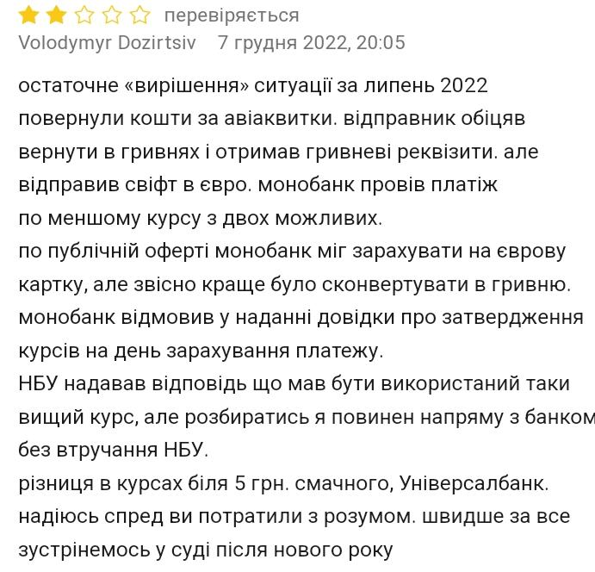Заснований у 1994 році, сучасний універсальний банк, що надає широкий спектр послуг фізичним та юридичним особам. З грудня 2016 року входить до групи «ТАС

Відгуки

